Universidad del Valle de Guatemala

Colegio Universitario

Química General

**AUXILIAR: ANDREA MENDOZA**

**AUXILIA: DAVID PALENCIA**

Práctica No. 12

RELACIÓN ENTRE LOS ENLACES QUÍMICOS Y LAS PROPIEDADES FÍSICAS

José Pablo Cifuentes Sánchez

Carnet: 17509

Sección: 41; Mesa: 6

Fecha de Entrega: 27/04/2017

**Sumario.**

En esta práctica se cumplió con el objetivo de predecir el tipo de enlace de varias sustancias a partir de su solubilidad en determinados solventes, conductividad de corriente eléctrica y fusibilidad. En la técnica, se realizaron varias pruebas parara determinar su aspecto físico, la fusibilidad, solubilidad y conductividad, y a partir de eso datos identificar el tipo de enlace de la sustancia. Esta práctica se realizó con la ayuda de cápsula de porcelana, soporte universal, mechero y chispero, goteros, espátula, Erlenmeyer, vidrio de reloj y tubos de ensayo. Se utilizó diferentes reactivos como cloruro de sodio, nitrato de sodio, urea, sacarosa, permanganato de sodio, parafina, éter de petróleo y agua destilada. En la primera prueba se observó que entre las diferencias notorias fueron que solo el permanganato de potasio era de diferente color de las demás, este era de color negro. En la segunda prueba se observó que las muestras sólidas con enlaces iónicos no se fusionaron. En la tercera prueba se observó que solo muestras polares fueron solubles en muestras con la misma polaridad y finalmente en la cuarta prueba se observó que solo los compuestos iónicos y el nitrato de sodio fueron buenos conductores de electricidad. Entre las fuentes de error se citan no agitar bien los tubos de ensayo al momento de observar la solubilidad en solventes y confundir reactivos o muestras sólidas. Así mismo se recomienda tomar precaución al momento de efectuar las pruebas de fusibilidad y conductividad, ya que se trabaja con altas temperaturas y electricidad.

**Datos, cálculos y resultados.**

Cuadro 1. Aspectos físicos.

|  |  |
| --- | --- |
| Nombre de muestra | Características |
| Nitrato de Sodio | Cristales blancos, fino, sin olor |
| Parafina | Ceroso, blanco, sin olor |
| Cloruro de Sodio | Cristales blancos, sin olor |
| Permanganato de Potasio | Polvo negro, sin olor |
| Urea | Solido granulado blanco, sin olor |
| Sacarosa | Cristales blancos, con ligero olor |

Cuadro 2. Fusibilidad.

|  |  |
| --- | --- |
| Nombre de muestra | ¿Se fundió? |
| Nitrato de Sodio | SI |
| Parafina | SI |
| Cloruro de Sodio | NO |
| Permanganato de Potasio | NO |
| Urea | SI |
| Sacarosa | SI |

Cuadro 3. Solubilidad entre solventes.

|  |  |
| --- | --- |
| Nombre de muestra | ¿Se solubiliza? |
| Éter + Aceite | SI |
| Éter + Agua | NO |
| Agua + Aceite | NO |

Cuadro 4. Solubilidad en solventes (Aceite Mineral).

|  |  |  |
| --- | --- | --- |
| Nombre de Cristal | Aceite Mineral | |
| Es soluble | No es soluble |
| Nitrato de Sodio |  | X |
| Parafina |  | X |
| Cloruro de Sodio |  | X |
| Permanganato de Potasio |  | X |
| Urea |  | X |
| Sacarosa |  | X |

Cuadro 5. Solubilidad en solventes (Éter de Petróleo).

|  |  |  |
| --- | --- | --- |
| Nombre de Cristal | Éter de Petróleo | |
| Es soluble | No es soluble |
| Nitrato de Sodio |  | X |
| Parafina | X |  |
| Cloruro de Sodio |  | X |
| Permanganato de Potasio |  | X |
| Urea |  | X |
| Sacarosa |  | X |

Cuadro 6. Solubilidad en solventes (Éter de Petróleo).

|  |  |  |
| --- | --- | --- |
| Nombre de Cristal | Agua | |
| Es soluble | No es soluble |
| Nitrato de Sodio | X |  |
| Parafina |  | X |
| Cloruro de Sodio | X |  |
| Permanganato de Potasio | X |  |
| Urea | X |  |
| Sacarosa | X |  |

Cuadro 7. Conductividad.

|  |  |
| --- | --- |
| Nombre de Cristal | Es conductor? |
| Nitrato de Sodio | Si conduce |
| Parafina | No conduce |
| Cloruro de Sodio | Si conduce |
| Permanganato de Potasio | Conduce levemente |
| Urea | No conduce |
| Sacarosa | No conduce |

**Discusión de resultados**

En esta práctica se cumplió con el objetivo de predecir el tipo de enlace de varias sustancias a partir de su solubilidad en determinados solventes, conductividad de corriente eléctrica y fusibilidad. En la técnica, se realizaron varias pruebas parara determinar su aspecto físico, la fusibilidad, solubilidad y conductividad, y a partir de eso datos identificar el tipo de enlace de la sustancia.

En la primera prueba se observó cada uno de las muestras sólidas de nitrato de sodio, parafina, cloruro de sodio, permanganato de potasio, urea y sacarosa. Entre las diferencias notorias fueron que solo el permanganato de potasio era de diferente color de las demás, este era de color negro. Se pudo percibir que ninguno tenía olor, únicamente la sacarosa presentaba un ligero olor.

En la segunda prueba se calentó las muestras sólidas para determinar la fusibilidad. Tras calentar todas las muestras sólidas se determinó que solo el cloruro de Sodio y Permanganato de Potasio no se fundieron; estas no se fundieron ya que no se logró alcanzar la temperatura de fusión. Esto se debe a los tipos de enlaces. El Cloruro de Sodio y Permanganato de Potasio poseen enlaces iónicos, estos enlaces son muy fuertes y por lo tanto el punto de fusión debe ser alto (Atkin y Jones, 2006).

En la tercera prueba se determinó la solubilidad. Primero en la solubilidad en solventes, se observó que ninguna muestra sólida formó solución con el aceite mineral ya que el aceite mineral es apolar (Gennaro, 2003). En el Éter de Petróleo nada es soluble solo la Parafina, ya que es no polar al igual que el Éter (Gennaro, 2003). En el Agua todos formaron solución menos la Parafina ya que esta no es polar (Gennaro, 2003). En la solubilidad entre solventes se observó que el Éter y el aceite si se solubilizó ya que ambos son no polares (Gennaro, 2003), el Éter y el agua no se solubilizaron ya que el Éter es no polar y el agua es polar y por último (Gennaro, 2003), el agua y el Aceite no se solubilizaron ya que el agua es polar y el aceite no (Gennaro, 2003).

Finalmente, en la cuarta prueba, se elaboró la prueba para determinar la conductividad de los compuestos. Se observó que los compuestos iónicos como el Permanganato de Potasio y el Cloruro de sodio fueron buenos conductores (Atkin y Jones, 2006). En cambio, los demás no fueron conductores, a excepción del agua y nitrato de sodio. El agua conduce muy poco, ya que el agua es tratada para disminuir el contenido de sales entre otras cosas, pero no se logra eliminar del todo. Lo poco que queda hace que sea un electrolito débil (Ayus y Caramelo, 2007). El Nitrato de sodio es un electrólito fuerte ya que proviene de un ácido fuerte (HNO3) y una base fuerte (KOH) (Gennaro, 2003).

Entre las fuentes de error se citan no agitar bien los tubos de ensayo al momento de observar la solubilidad en solventes y confundir reactivos o muestras sólidas. Así mismo se recomienda tomar precaución al momento de efectuar las pruebas de fusibilidad y conductividad, ya que se trabaja con altas temperaturas y electricidad.

**Conclusiones**

* Los compuestos con enlaces iónicos no se fundieron ya que presentan puntos de fusión muy altos y no se logró llegar a esa temperatura.
* Los compuestos polares no se solubilizan con compuestos no polares.
* Los compuestos iónicos son buenos conductores de electricidad.

**Apéndice**

**Problema del libro**

**¿Qué tipos de fuerzas intermoleculares existen entre los siguientes compuestos: HBr y H2S?**

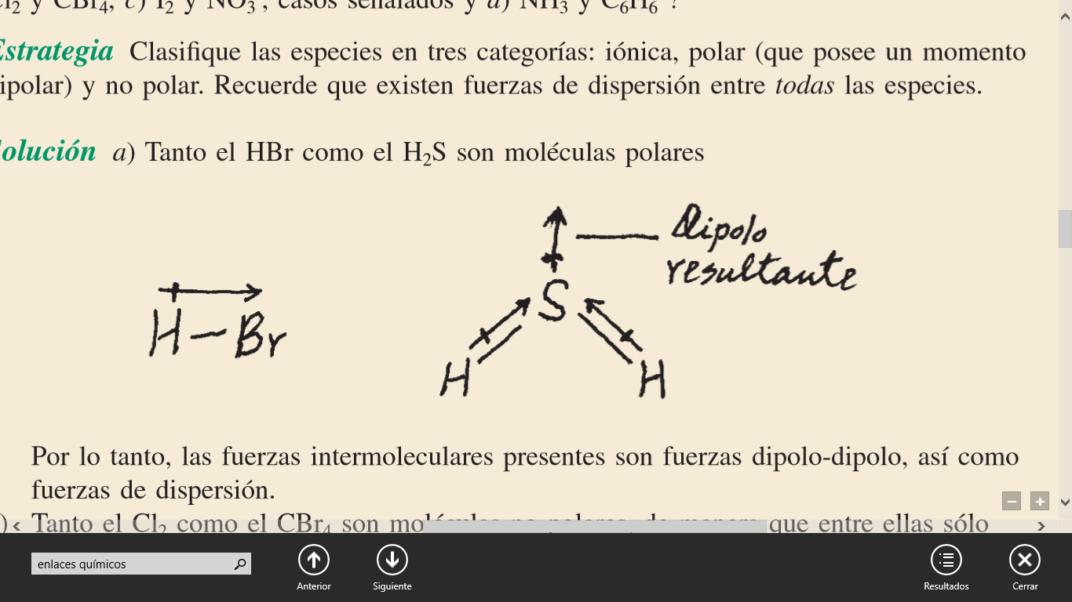

**Respuesta:**

Tanto el HBr como el H2S son moléculas polares. Por lo tanto, las fuerzas intermoleculares presentes son fuerzas dipolo-dipolo, así como fuerzas de dispersión.

(Chang y Goldsby, 2013).

**Referencias**

Atkin, P. y Jones, L. (2006). Principios de química. Buenos Aires: Médica Panamericana.

Ayus, J. y Caramelo, C. (2007). Agua, electrolitos y eqiolibrio ácido-base. Buenos Aires: Médica Panamericana.

Chang, R. y Goldsby, K. (2013). Química. México, D.F: Mc Grall Hill.

Gennaro, R. (2003). Remington Farmacia. Buenos Aires: Médica Panamericana.